
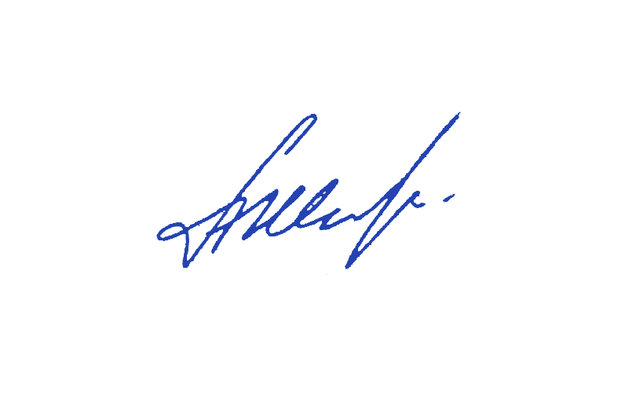
УТВЕРЖДЕНО приказом директора
МОУДО ДЮЦ «Ярославич»
от 30.08.2024 № 168
_____________А.К. Шленев

Перечень платных программ, реализуемых в 2024 –2025 учебном году

№ | Название программы | Возраст детей | срок обучения | Педагог | Место проведения
1 | Ритмопластика | 4 года | 1 год | Гилязутдинова Дарья Николаевна | 1 учебное здание  ул. Труфанова  д. 25 корп.2
2 | Ритмопластика | 5 лет | 1 год | Гилязутдинова Дарья Николаевна | 1 учебное здание  ул. Труфанова  д. 25 корп.2
3 | Ритмопластика | 6 лет | 1 год | Ведерникова Екатерина Михайловна  Гилязутдинова Дарья Николаевна | 1 учебное здание  ул. Труфанова  д. 25 корп.2
4 | Дзюдо для дошкольников | 5-6 лет | 1 год | Кудряшов Александр Сергеевич  Костин Михаил Андреевич | 1 учебное здание  ул. Труфанова  д. 25 корп.2
5 | Комплексная программа развития дошкольника (развитие речи, математика) ДОС «Золотой ключик» | 4 года | 1 год | Игнахова Эльвира Николаевна  Андрианова Мария Алексеевна | 2 учебное здание  ул. Труфанова д.29, корп.2
6 | Комплексная программа развития дошкольника (развитие речи, математика) объединение «Кораблик детства» | 5-6 лет | 1 год | Артемова Наталья Александровна | 3 учебное здание  ул. 1 Приречная  д. 11

